**TIPS BERINTERNET DAN INFORMASI   
DASAR YANG BAIK UNTUK SISWA SDN RAJEGWESI 02**

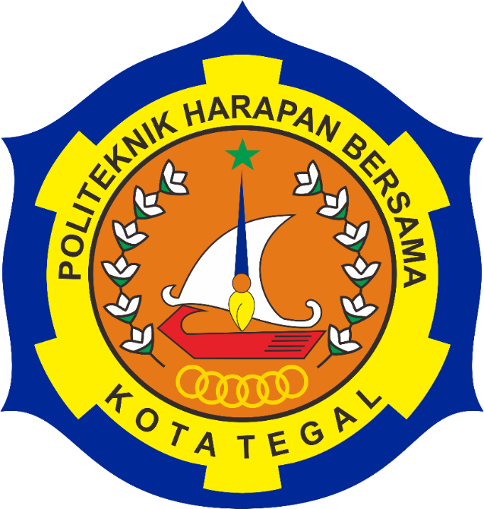

**Pengabdian Pada Masyarakat**

**Disusun Oleh :**

**Nama NIM**

1. **Wakwa 190900**
2. **Adul 12901**
3. **Adnjsa 192300**

**Tegal, 2021**

**Pembimbing :**

**Slamet Wiyono, M.Eng**

**PROGRAM STUDI SARJANA TERAPAN TEKNIK INFORMATIKA**

**POLITEKNIK HARAPAN BERSAMA**

**T E G A L**

**2021**